Розшифрування маркування сучасних процесорів компанії AMD
Кожен з вас швидше за все зустрічався у своєму житті з різними маркуваннями товару. «Для чого це потрібно?», - подумаєте ви. Маркування необхідне, в першу чергу, для більш точної, але короткої ідентифікації продукції. Однак щоб виконати саму ідентифікацію необхідно знати точний алгоритм її розшифрування. Погодьтеся, адже нікому не хочеться потрапити в ситуацію, коли перед вами знаходяться три види товару одного виробника без будь-яких визначальних знаків. Що ж робити в такій ситуації? Звысно необхідно шукати способи розшифрування маркування товару.
Уявіть ситуацію. Перед вами лежить декілька процесорів компанії AMD, і вам потрібно розібратися «хто є хто, і з чим його їдять».
№ 1
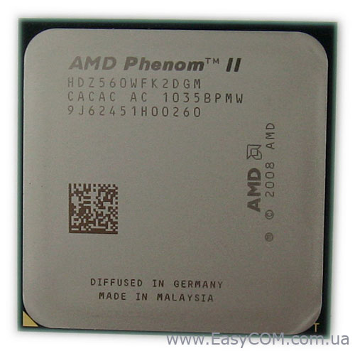
№ 2
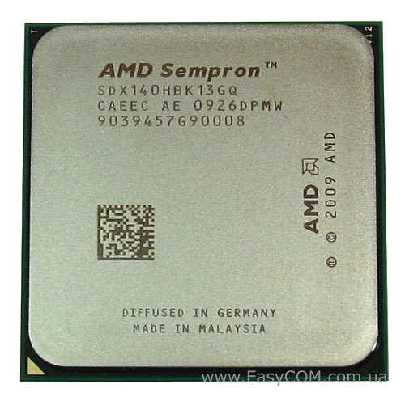
№ 3
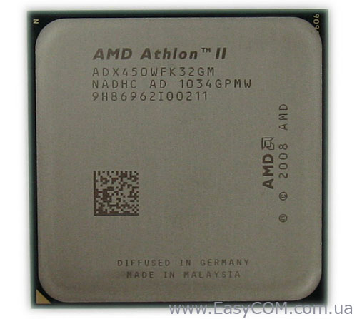
№ 4
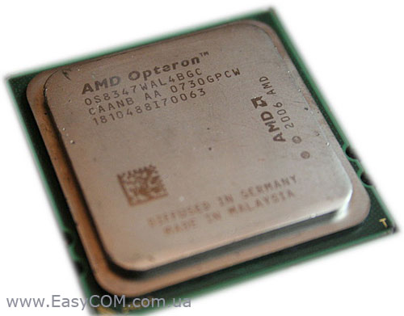
У випадку з процесорами AMD ситуація утруднюється тим, що на теплорозподільній кришці немає навіть покажчика тактової частоти процесора, як це робиться на моделях від Intel. Непідготовлена людина, взагалі, може довідатися згідно маркуванню на теплорозподілювачі про приналежність процесора до тієї чи іншої серії та місце його виробництва і, якщо розбирається в процесорних роз’ємах, то і його можна ідентифікувати. Якщо ж звернутися до Павутини, то можна зіштовхнутися з рядом суперечливих статей, у яких викладається розуміння авторів відносно питання по розшифруванню маркування процесора (і навіть у нас є така, підготовлена автором на основі аналізу маркувань і характеристик). Але нещодавно до нас потрапив матеріал, як кажуть з перших рук, по його розшифруванню. Для того, щоб допомогти вам максимально коректно прочитати маркування і пропонується цей матеріал.
Будемо вважати, що наше маркування має вигляд, представлений на наступному зображенні.
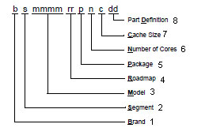
З урахуванням присутньої у нас інформації, постараємося її розшифрувати. Надалі будемо іти по групам символів, які пронумеровані на зображенні. Починаємо з самого початку та по черзі. Так, і протягом викладання матеріалу з розшифрування маркування процесора будемо виконувати читання маркування зразка №1. Також звертаємо вашу увагу на те, що дане розшифрування маркування процесорів використане тільки до процесорів покоління AMD Family 10h.
1 – Brand (1 символ) – взагалі, у нашому розумінні, це марка (брендова назва) процесора.
Можливі наступні символи:
- A – AMD Athlon;
- H – AMD Phenom;
- S – AMD Sempron;
- O – AMD Optheron.
Для зразка №1 «H – процесор належить до сімейства AMD Phenom»;
2 – Segment (1 символ) – власне призначення щодо використання того чи іншого процесора, а саме:
- D – desktop – для робочих станцій або настільних ПК;
- E – embedded server (винятково для AMD Opteron) – для виділених серверів;
- S – server (винятково для AMD Opteron) – для серверів.
Для зразка №1 «D – сфера застосування даного процесора – робочі станції (настільний ПК)»
3 – Model (4 символу) – однозначно визначають вашу модель процесора, а саме його характеристики, такі як тактова частота, частота роботи вбудованого північного мосту у двоканальному і одноканальному режимах, максимальна швидкість роботи DDR, максимальна швидкість Hyper-Transport, кількість ядер процесора. Весь модельний ряд процесорів компанії AMD досить великий, тому не будемо приводити таблиці, у яких представлені всі моделі.
Також хотілося б звернути вашу увагу на те, що для процесорів, які підтримують роз’єм AM3, спостерігається наступна тенденція. Якщо в послідовності символів, що характеризує модель процесора, присутні символи E, X або Z, то швидше за все вони означають наступне (дані засновані на аналізі модельного ряду):
- Е – енергоефективні процесори;
- Х – заблокований множник;
- Z – розблокований множник.
Для зразка №1 «Z560 – модельний номер процесора 560, а Z говорить про те, що це процесор з вільним множником»
4 – Roadmap (2 символи) – взагалі, вказує на тепловий пакет, процесорний роз’єм і клас системи охолодження, необхідної для того чи іншого випадку.
OPN Character (символи) | Max TDP | Socket Infrastructure  (Socket) | HS Class  (клас системи охолодження)
AMD Athlon
HD | 45 W | AM3 | HS 44
OC | 65 W | AM3 | HS 55
WF | 95 W | AM3 | HS 65
SC | 25 W | AM3 | HS 27
AMD Phenom
OB | 65 W | AM2r2 | HS 65
WC | 95 W | AM2r2 | HS 65
WF | 95 W | AM3 | HS 65
XA | 125 W | AM2r2 | HS 78
FA | 140 W | AM2r2 | HS 78
FB | 125 W, 140 W | AM3 | HS 78
OD | 65 W | AM2r2 | HS 55
XC | 125 W, Dual-Plane | AM2r2 | HS 78
OC | 65 W | AM3 | HS 55
AMD Sempron
HB | 45 W | AM3 | HS 55
Для серії AMD Opteron.
OPN Character (символ) | Max TDP | Socket Infrastructure  (Socket) | HS Class  (клас системи охолодження)
FM | 79 W | Fr2 (1207) | HS57
PA | 79 W | Fr2 (1207) | HS54
WA | 115 W | Fr2 (1207) | HS65
WB | 115 W | AM2r2 | HS65
WE | 95 W | AM2r2 | HS65
YA | 137 W | Fr2 (1207) | HS72
WH | 115 W | Fr5 (1207) | HS65
WG | 115 W | AM3 | HS65
PC | 79 W | Fr5 (1207) | HS54
YC | 137 W | Fr5 (1207) | HS72
NA | 60 W | Fr5 (1207) | HS54
WJ | 115 W | Fr6 (1207) | HS65
PD | 79 W | Fr6 (1207) | HS54
NB | 60 W | Fr6 (1207) | HS54
WK | 115 W | G34r1 | HS70, HS65
VA | 85 W | G34r1 | HS65,HS63
YE | 140 W | G34r1 | HS75,HS72
WL | 95 W | C32 | HS73,HS65
OF | 65 W | C32 | HS75,HS72
HJ | 35 W | C32 | HS63,HS55
Для зразка №1 «WF – тепловий пакет процесора до 95 Вт»
5 – Packege (1 символ) – корпус процесора.
OPN Character (символ) | Package  (корпус)
L | Fr2(1207)
J | AM2r2
K | AM3
P | Fr5(1207)
S | Fr6(1207)
T | G34r1
U | C32
Для зразка №1 «K – впакований процесор у корпус 938 pin OµPGA (Socket AM3)»
6 – Number of cores (1 символ) – кількість ядер процесора:
OPN Character (символ) | Number of cores  (кількість ядер)
2 | 2
3 | 3
4 | 4
6 | 6
8 | 8
С | 12
Для зразка №1 «2 – загальна кількість активних ядер»
7 – Cashe Size (1 символ) – об'єм кеш-пам’яті.
OPN Character (символ) | Об'єм кеш-пам'яті L2, КБ | Об'єм кеш-пам'яті L3, КБ
2 | 512 | 0
3 | 1024 | 0
B | 512 | 2048
F | 512 | 4096
D | 512 | 6144
E | 512 | 12288
Для зразка №1 «D – об'єм кеш-пам'яті L2 512 КБ і об'єм кеш-пам'яті L3 6144 КБ»
8 – Part Definition (2 символу) –визначає ревізію процесора (степпінг):
Part Definition | Revision
Для AMD Athlon і AMD Sempron
GQ | Rev C2
GM | Rev C3
Для AMD Phenom
GD | Rev B2
GH | Rev B3
HH | Rev B2
HI | Rev B3
GI | Rev C2
GM | Rev C3
GR | Rev E0
Для AMD Opteron
GC | Rev B1
GE | Rev BA
GD | Rev B2
GH | Rev B3
GI | Rev C2
GN | Rev D0
GO | Rev D1
Для зразка №1 «GM - ядро процесора степпінгу C3»
І так, перейдемо до розшифрування маркування наявних у нас процесорів.
Розшифрування маркування процесорів
Отже, зведемо наявну інформацію про процесор №1 у єдиний блок.
Маркування HDZ560WFK2DGM позначає наступне:
- H – процесор належить до сімейства AMD Phenom;
- D – сфера застосування даного процесора – робочі станції і настільні ПК;
- Z560 – модельний номер процесора 560 (Z – процесор з вільним множником);
- WF – тепловий пакет процесора до 95 Вт;
- K – впакований процесор у корпус 938 pin OµPGA (Socket AM3);
- 2 – загальна кількість активних ядер;
- D – об'єм кеш-пам'яті L2 512 КБ і об'єм кеш-пам'яті L3 6144 КБ;
- GM - ядро процесора степпінгу C3.
Для процесора №2 маємо наступну інформацію. Маркування SDX140HBK13GQ розшифровується так:
- S – процесор належить до сімейства AMD Sempron;
- D – сфера застосування даного процесора – робочі станції (настільний ПК);
- X – процесор з заблокованим множником;
- 140 – модельний номер процесора;
- HB – тепловий пакет процесора до 45 Вт;
- K – впакований процесор у корпус 938 pin OµPGA (Socket AM3);
- 1 – загальна кількість активних ядер;
- 3 – об'єм кеш-пам'яті L2 1024 КБ;
- GQ – ядро процесора степпінгу C2.
Для процесора №3 з маркуванням ADX450WFK32GM характеристики виглядають так:
- A – процесор належить до сімейства AMD Athlon;
- D – сфера застосування даного процесора – робочі станції (настільний ПК);
- X – процесор з заблокованим множником;
- 450 – модельний номер процесора;
- WF – тепловий пакет процесора до 95 Вт;
- K – впакований процесор у корпус 938 pin OµPGA (Socket AM3);
- 3 – загальна кількість активних ядер;
- 2 – об'єм кеш-пам'яті L2 512 КБ;
- GM – ядро процесора степпінгу C3.
Для процесора №3 з маркуванням OS8347WAL4BGC відомі такі характеристики:
- O – процесор належить до сімейства AMD Opteron;
- S – сфера застосування даного процесора – сервера;
- 8347 – модельний номер процесора;
- WA – тепловий пакет процесора до 115 Вт;
- L – впакований процесор у корпус Fr2(1207);
- 4 – загальна кількість активних ядер;
- B – об'єм кеш-пам'яті L2 512 КБ, L3 2048 КБ;
- GC – ядро процесора степпінгу B1.
Сподіваємося, тепер помилок у розшифруванні та ідентифікації процесорів AMD (Family 10h) буде значно менше, як у нас і наших колег, так і, звісно ж, у вас, звичайних споживачів.

